Cet article a été publié dans la Revue EPS n° 346
par Albert Le Tyrant
Professeur d'EPS
BEES 2ème degré tir à l'arc
Sport d'adresse, ludique et non-violent, le tir à l'arc suscite la curiosité des élèves et sollicite des compétences tant physiques que cognitives avec une prégnance des capacités de concentration et de vigilance.
La pratique à l'école
- L'élaboration des séances d'apprentissage nécessite de prendre en compte cinq étapes constitutives de la construction des savoirs.
- le but à atteindre; il s'agit de cibler ses objectifs.
- Anticiper : sur les besoins et les savoirs: la concentration est privilégiée car elle stimule l'attention, le respect des consignes ou des règles, la vigilance vis-à-vis des camarades, la maîtrise de la technique et des émotions.
- Planifier la chronologie de réalisation: l'évocation intérieure du geste est une compétence méthodologique essentielle.
- Exécuter et savoir reproduire ce que l'on a projeté nécessite une structuration des étapes
- Evaluer les impacts de son action, analyser ses réussites et échecs pour progresser.
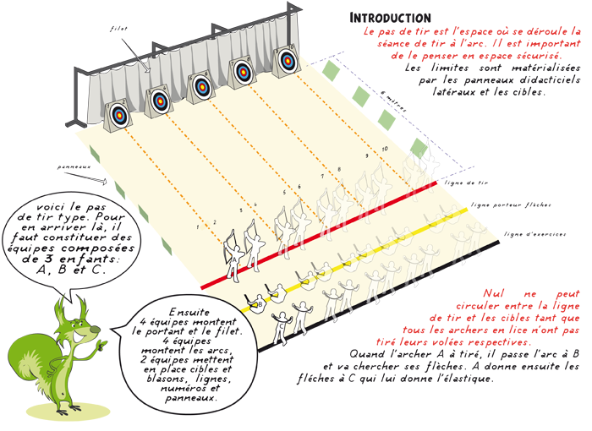
La démarche
Dès la première séance, il est important de responsabiliser les enfants face au maniement d'une arme, aux connaissances et au respect de l'organisation du stand de tir. C'est l'occasion d'énoncer et de faire respecter les premières règles de sécurité qui sont complétées au fur et à mesure des besoins. Le montage de l'arc, le choix de la latéralité et la connaissance du matériel requièrent du temps mais constituent des apprentissages indispensables pour agir en toute autonomie et sécurité. Pour toute séance de tir à l'arc, proposer un échauffement individuel (des exercices de flexion-extension, rotation), collectif (des actions à 2 ou à 3 sollicitant les tractions, la souplesse) puis spécifique (avec un élastique à tendre ou à tirer) pour entrer dans l'activité
Appréhender le tir
La simulation de tir constitue une première phase d'apprentissage qui permet de construire une re-présentation mentale du geste à accomplir. Elle concourt à l'acquisition d'un positionnement équilibré, du contrôle du regard, de la maîtrise gestuelle. Le tir s'organise ensuite selon un rituel garant de la réussite du tir et de la sécurité de tous.
Organiser la séance de tir
Répartir deux équipes par cible; chacune doit respecter les étapes de mise en place. La première équipe effectue une volée de flèches puis les rôles changent.
Après la deuxième volée, les flèches sont récupérées par chacun des tireurs (l'un tient la cible tandis que son camarade retire les flèches lantées) et ils vérifient que la cible n'a pas bougé. Plusieurs manches seront proposées.
Le travail interdisciplinaire
Programmer un module en tir à l'arc pour sa classe permet d'inscrire les apprentissages dans une perspective globale avec différentes propositions d'activités dans d'autres champs disciplinaires.
- Maîtrise de la langue: lire des romans traitant de la chevalerie; acquérir un vocabulaire approprié et précis.
- Mathématiques: utiliser les unilés de mesure usuelles (appréhender les distances du pas de tir à la cible) et calculer mentalement (déterminer les différents scores en fonction des valeurs des tirs).
- Culture scientifique et technologique: maîtriser des connaissances
- Histoire: connaître des faits et événements de la Préhistoire au Moyen-Âge en relation avec l'utilisation de l'arc.
La sécurité
Les recommandations vestimentaires
- Privilégier les vêtements près du corps et protégeant intégralement le buste.
- Porter des chaussures de sports.
L’organisation et les consignes de sécurité
- Utiliser du matériel adapté et en très bon état.
- Ne jamais courir avec des flèches dans le carquois
- Faire respecter les espaces et les consignes verbales rythmant le tir : montée au pas de tir ; début puis fin de tir.
- Instaurer une ligne d’attente pour ne pas perturber le geste du tireur.
- Faire respecter une distance de sécurité derrière le tireur (en particulier pour les jeunes) lors du retrait des flèches de la cible.
Le déroulement du tir
- Ne jamais encocher ou armer l’arc, même sans flèche, hors du pas de tir.
- Ne jamais lâcher la corde sans flèche encochée.
- Ne jamais mettre la flèche sur l’arc avant que la zone de tir ne soit entièrement libérée.
- Attendre la fin de la volée pour ramasser une flèche tombée devant le pas de tir.
- Déposer les feuilles de marque 2 m au moins devant la cible lors des séances de tirs comptés.
A l'école primaire, le tir à l'arc fait partie des activités physiques et sportives nécessitant un encadrement renforcé composé (outre du maître de la classe) d'un autre enseignant ou d'un intervenant qualilië agréé jusqu'à 24 élèves, et d'un second intervenant au-delà.
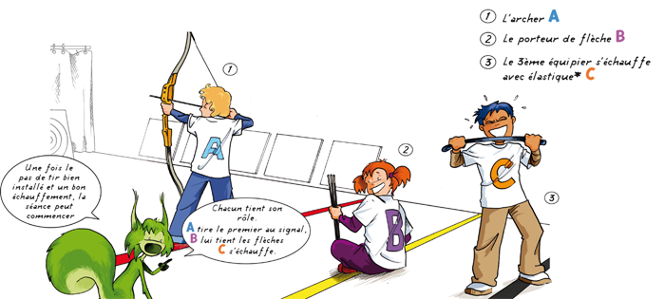
Pour une Pratique scolaire
Pour favoriser le développement de la pratique du tir à l'arc, la fédération française recommande un kit transportable permettant d'aménager un stand de tir adapté comprenant :
- 10 arcs ambidextres dont la puissance et la taille sont adaptées aux enfants (18 livres, 60 pouces), conçus avec une fenêtre centrale et équipés d'un repose-flèche;
- 5 cibles en mousse positionnées à même sur le sol (la récupération des flèches est facile et sécurisante) ;
- 10 blasons ;
- 50 flèches adaptées aux faibles puissances;
- 30 protections individuelles (des brassards);
- 1 filet de protection avec son portique;
- 1 guide pédagogique édité par la fédération française de tir à l'arc, téléchargeable sur www.ffta rubrique 'Apprendre et découvrir le tir à l'arc'
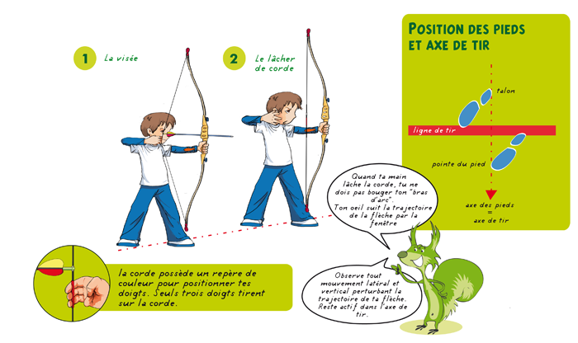

Fédération Française de Tir à l'Arc : 12 place Georges Pompidou 93160 Noisy le Grand / Tél : +33 (0)1.58.03.58.58 / Email : ffta@ffta.fr
> Sport au programme olympique <

